MEMORIA DE DISENO

PLANTA POTABILIZADORA AGUACLARA PARA ALAUCA CENTRO Y TRES ALDEAS

ALAUCA, EL PARAISO
HONDURAS

Febrero 2011

Preparado para:

CARE FORMADAS
Tegucigalpa, Honduras

Preparado por:

Agua Para el Pueblo
Programa AguaClara
Barrio San Rafael, Ave. Terencio Sierra Casa 502-B
Tegucigalpa, Honduras

CONTENIDOS

1.0 INTRODUCCION 4
1.1 Perfil del sistema de agua actual en Alauca, El Paraíso 4
1.2 Proyecto de mejoramientos al sistema de agua de Alauca y sus aldeas 4
1.3 APP y AguaClara 5
1.4 La necesidad para el tratamiento de agua potable en Alauca 7
2.0 INVESTIGACION DE DISENO 9
2.1 Ubicación de la planta 9
2.2 Levantamiento topográfico de las líneas de conducción 9
2.3 Caudal máximo de diseño 9
3.0 DISENO 11
3.1 Formulación del diseño hidráulico 11
3.2 Diseño y dimensionamiento de los procesos de tratamiento 15
3.3 Consideraciones para la edificación de la planta 30
3.4 Consideraciones de construcción 32
3.5 Presupuesto 33
3.6 Cronograma 41
4.0 BIBILIOGRAFIA 43

LISTA DE TABLAS
Tabla 1-1 Plantas de diseño AguaClara realizadas y por construir en Honduras 5
Tabla 3-1 Parámetros básicos de diseño 14
Tabla 3-2 Presupuesto para la planta potabilizadora AguaClara 34
Tabla 3-3 Cronograma del proyecto 42

LISTA DE FIGURAS
Figura 3-1 Diseño hidráulico en tres dimensiones .13
Figura 3-2 Esquema del vertedero lineal en el tanque de entrada 18
Figura 3-3 Esquema del dosificador con balanza en la posición apagada 19
Figura 3-4 Esquema del dosificador con balanza en la posición encendida 19
Figura 3-5 Esquema del dosificador sencillo para cloro 28
Figura 3-6 Fotografía de un dosificador de cloro 28

LISTA DE ANEXOS
Anexo 1 Fotografías del sitio de construcción de la planta potabilizadora de Alauca
Anexo 2 Preliminary Design for Alauca and three aldeas, El Paraíso, Honduras (“Diseño
preliminar para Alauca y tres aldeas, El Paraíso, Honduras”) - informe de la
AguaClara Design Tool (inglés)
Anexo 3 Planos constructivos
ABREVIATURAS

AguaClara Programa conjunto de plantas potabilizadoras sostenibles de la facultad de ingeniería civil y ambiental de la Universidad de Cornell, Nueva York, Estados Unidos, y Agua Para el Pueblo.
APP Agua Para el Pueblo, ONG Hondureña
APS Agua Potable y Saneamiento
CARE ONG internacional
cm Centímetros
gpm Galones por minuto
HG Hierro galvanizado
L Litros
L/s Litros por segundo
m Metros
m² Metros cuadrados
m³ Metros cúbicos
mg/L Miligramos por litro
mW/kg Megavatios por kilogramo
ONG Organización no-gubernamental
PAC Policloruro de aluminio
psi Libras por pulgada cuadrada
SANAA Servicio Autónomo Nacional de Acueductos y Alcantarillados
UC Unidades de Color
UFC/100 mL Unidades formadoras de colonia por 100 mililitros
UMA Unidad Municipal Ambiental
UTN Unidades Nefelométricas de Turbiedad

C:\Users\Dan\Documents\Documentos Honduras 2009-2011\Alauca\Memoria de diseno Alauca-CARE FINAL 020711.docx

INTRODUCCION
La organización no-gubernamental (ONG) Agua Para el Pueblo (APP) trabajó con el proyecto FORMADAS de CARE Honduras para diseñar un planta de tratamiento de agua potable del diseño AguaClara para el sistema de agua del casco urbano de Alauca, El Paraíso y tres de sus aldeas. Esta planta potabilizadora será una de las varias actividades de mejoramiento al sistema de agua de Alauca que CARE FORMADAS realizará en el año 2011. La planta fue diseñada para tratar un caudal máximo de 12 litros por segundo (L/s) (190 galones por minuto – gpm), suficiente cantidad para abastecer la población proyectada a los 20 años. La planta no requerirá de energía eléctrica ni maquinaria complicada para tratar el agua.

Este informe presenta los antecedentes del trabajo, una memora del diseño, y el presupuesto de construcción.

1.1 Perfil del sistema de agua actual en Alauca, El Paraíso
El Río Suyatal es la fuente de agua para el casco urbano de Alauca y las aldeas de Matapalo, El Jicarito, y Manzanilla. También abastece otra aldea, San Antonio, que no está contemplada en el presente proyecto. Tres líneas de conducción, una para el casco urbano, una para las tres aldeas, y otra para San Antonio empiezan en una obra de toma en el río ubicada aproximadamente 10 kilómetros arriba de las comunidades. Las líneas de conducción del casco urbano y de las tres aldeas van paralelamente hasta la aldea de Matapalo, donde se bifurcan. La línea de Alauca Centro continúa hasta un tanque en el casco urbano, y la otra abastece un tanque en Jicarito que sirve Matapalo y la aldea del mismo nombre. La línea de Jicartio también abastece otro tanque en Manzanilla. Los tanques abastecen redes de distribución con conexiones domiciliarias. El sistema de agua de Alauca Centro abastece aproximadamente 300 casas (CARE FORMADAS, 2010), y el de las tres aldeas abastece aproximadamente 300 más.

1.2 Proyecto de mejoramientos al sistema de agua de Alauca y sus aldeas
CARE FORMADAS realizó un estudio de prefactibilidad de mejoramiento de los servicios de agua potable y saneamiento en Alauca en septiembre del 2010. El estudio de prefactibilidad incluyó un diagnóstico de los sistemas de agua de las comunidades, documentó la vulnerabilidad de los sistemas de agua existentes, aseguró el aporte comunitario de la Junta de Agua de Alauca Central para las obras a realizar, y documentó la calidad de agua. Al comenzar el estudio, no se pensaba incluir una planta potabilizadora entre las otras mejoras al sistema que se realizarían en el año 2011. Sin embargo, al ver la alta contaminación en una muestra de agua que tomó en septiembre del 2010, CARE FORMADAS se vio obligado a requerir una planta potabilizadora en el rediseño del sistema de agua de Alauca.

1.3 APP y AguaClara
El programa AguaClara es un esfuerzo institucional entre APP y la Universidad de Cornell de los EE.UU. que proporciona una tecnología que optimiza la desinfección del agua con cloro en aquellos sistemas de agua, que por razones naturales o antrópicas, son afectados con problemas de alta turbiedad en los suministros de agua. Esta tecnología para el tratamiento de agua es completamente hidráulica y no requiere de energía eléctrica para los procesos de tratamiento. El programa se lanzó en el año 2005 y hasta la fecha ha realizado seis proyectos de diseño, construcción, y capacitación de plantas potabilizadoras tipo AguaClara (Tabla 1-1).

Comunidad | Ejecutor | Inaugurada | Población servida | Caudal máximo (L/s)
Ojojona, Francisco Morazán | APP | Enero, 2007 | 2,000 | 6
Tamara, Francisco Morazán | APP | Junio, 2008 | 3,500 | 12
Marcala, La Paz | ADEC / Municipalidad | Julio, 2008 | ~6,000 | 33
Cuatro Comunidades, Francisco Morazán | APP | Junio, 2009 | 2,000 | 6
Agalteca, Francisco Morazán | APP | Junio, 2010 | 2,200 | 6
Marcala, La Paz (ampliación a a planta existente) | ACRA / APP | Abril 2011 (esperada) | ~5,000 | 22
Atima, Santa Bárbara | APP | En diseño | 4,000 | 17
Tabla 1-1: Plantas de diseño AguaClara realizadas y por construir en Honduras.

Las dos instituciones que conforman AguaClara asumen este desafío tecnológico compartiendo responsabilidades y especialidades. La Universidad de Cornell se involucra en la formulación de diseños hidráulicos y APP produce los diseños estructurales, construye las plantas y capacita al personal local encargado de operar las plantas de tratamiento. La Universidad de Cornell desarrolló el innovador diseño de la planta AguaClara tras cinco años de experiencia en Honduras trabajando con APP, además de numerosas investigaciones en los laboratorios químicos, hidráulicos, y de cómputo de la universidad.

La tecnología AguaClara, aprovecha los principios universales de la floculación hidráulica, la sedimentación de alto rendimiento y la desinfección, sin el uso de la filtración y energía eléctrica para asegurar una entrega de agua de acuerdo a la Norma Técnica Nacional de Calidad del Agua de Honduras. La floculación es el proceso que une las partículas pequeñas suspendidas en el agua en partículas más pesadas, a las que se les denomina “flóculos”. Se trabaja con floculación vertical hidráulica utilizando pantallas hechas de policarbonato o ferrocemento y sulfato de aluminio o policloruro de alumino (PAC); químicos coagulantes que se compra fácilmente en Honduras. El proceso de sedimentación consiste en bajar los flóculos al nivel de piso, reduciendo la turbidez a menos de 5 Unidades Nefelométricas de Turbiedad (UTN). Los sedimentadores utilizados son de flujo ascendente y usan láminas de policarbonato inclinadas como placas de decantación para mejorar la eficiencia. Posteriormente, se desinfecta el agua con cloro, para eliminar cualquier remanente bacteriológico que haya en el agua y para mantener un residuo de cloro para proteger el agua contra la contaminación en el sistema de distribución y en los domicilios.

La planta AguaClara requiere de equipamiento básico de laboratorio para diagnóstico preliminar, entre otros: turbidímetro, comparador de cloro, probetas e instrumentos dosificadores de químicos. También requiere de equipo de protección para los operadores, entre ellos: mascarillas, anteojos, guantes, botas de hule, delantales y utensilios de trabajo, baldes, escobas, cepillos, así como equipo básico de fontanería.

Estudios operativos del funcionamiento de la planta, demuestran que la misma depende del factor humano que la opere, por lo que la eficiencia de la misma está relacionada con la capacidad y el monitoreo continuo (las 24 horas del día) de al menos dos operadores entrenados al efecto, con vigilancia enfatizada en los caudales de entrada, turbiedad del agua, preparación de soluciones del químico coagulante pertinente, y desinfección eficiente con cloro, paralización y puesta en funcionamiento de la planta cuando lo requiera y monitoreo de datos, entre los más importantes.

Además de una tecnología, AguaClara es un programa que apoya al sector de Agua Potable y Saneamiento (APS), así como a los operadores de sistemas de agua, para la dotación de agua segura, de acuerdo a los parámetros definidos en la Norma Técnica de Calidad de Agua de Honduras. Por lo tanto no sólo diseña y construye, sino que: realiza diagnósticas de viabilidad, capacita personal técnico, da seguimiento y evaluación a las plantas construidas, sistematiza resultados, propone e incorpora innovaciones y se involucra en el análisis de otras soluciones para mejorar la calidad del agua con las demás instituciones responsables del sub sector de APS en el país.

1.4 La necesidad para el tratamiento de agua potable en Alauca
Se han tomado dos muestras de la calidad de agua de la fuente Río Suyatal de Alauca que era la misma que se consumía en el municipio. Se tomó la primera como parte del estudio de prefactibilidad el 22 de septiembre de 2010, con los siguientes resultados (CARE FORMADAS, 2010):

Turbiedad: 119 UTN
Color: 175 UC
pH: 8.2
Alcalinidad total: 64 mg/L como CaCO3
Coliformes totales/termotolerantes: 83,000/51,000 UFC/100 mL
Metales pesados (hierro, cadmio, plomo, mercurio, arsénico): No detectados en concentraciones mayores o iguales a la concentración máxima admisible

Se tomó una segunda muestra en el tanque de Jicarito durante una visita de campo del técnico de CARE FORMADAS, y un ingeniero y un técnico del programa de AguaClara de APP el 28 de octubre 2010:

Turbiedad: 43 UTN
pH: 8.1

Los resultados de estas muestras demuestran alta turbiedad, alto color, alta contaminación bacteriológica fecal, y por tanto alta necesidad de tratamiento. Además, el pH es mayor que neutral y la alcalinidad es relativamente alta, lo cual facilita el tratamiento de agua con sulfato de aluminio sin grandes cambios de pH o alcalinidad.

2.0 INVESTIGACION DE DISENO
El primer paso de diseño fue realizar una investigación de campo para definir el mejor sitio para la planta, la topografía de las líneas de conducción, y así asegurar que el sistema funcionaría hidráulicamente.

2.1 Ubicación de la planta

La planta tenía que estar ubicada en un lugar donde pudiera recibir agua de la fuente y abastecer los tres tanques de almacenamiento existentes de Alauca Centro, Matapalo, y Manzanilla por gravedad. Después de considerar dos opciones, la primera inmediatamente arriba del tanque de Jicarito y la segunda en el lugar conocido como El Algodonal en la aldea Matapalo, se optó por El Algodonal. Se considera que en este sitio hay mejor acceso vehicular además de ser hidráulicamente factible. El sitio (Anexo 1) se ubica en una planada arriba de la calle de tierra principal que sale de Matapalo. El sitio queda menos de un kilómetro de Matapalo a pie. Hay fácil acceso vehicular por un lado del sitio que da a la calle de tierra.

2.2 Levantamiento topográfico de las líneas de conducción
CARE realizó un levantamiento topográfico de la ruta de las líneas de conducción desde la obra de toma en el Río Suyatal hasta el sitio de la planta (El Algodonal), el sitio de la planta, y de El Algodonal hasta los tanques de Alauca Centro y Jicarito. Según el levantamiento, hay aproximadamente 25 metros de elevación disponibles entre la obra de toma y el sitio de la planta y la distancia es 2587 metros. Entre el sitio de la planta y la entrada al tanque de abastecimiento de Jicarito hay 4 metros de elevación disponibles (CARE FORMADAS, 2011). Se levantó un área de125 metros de largo por 20 metros de ancho (2,500 m²) inclusive el acceso vehicular entre el sitio de construcción y la calle de tierra.

2.3 Caudal máximo de diseño
CARE calcula que el caudal máximo necesario para abastecer la población futura de Alauca y las tres aldea es 9.6 L/s (152 gpm), 79 gpm para Alauca Centro y 73 gpm para las tres aldeas (CARE FORMADAS, 2011). Según constancias del Servicio Autónomo Nacional de Acueductos y Alcantarillados (SANAA) y la Unidad Municipal Ambiental (UMA) de la Alcaldía Municipal de Alauca, dos aforos de la fuente realizados durante verano en 2007 y 2010 resultaron en un caudal total disponible de 400 gpm (CARE FORMADAS, 2010), así que hay suficiente producción de agua en la fuente para la demanda anticipada. Para dejar un exceso de capacidad del 20% del caudal máximo necesario por cualquier aumento en el futuro, se escogió el caudal máximo de diseño de 12 L/s (190 gpm).

3.0 DISENO

3.1 Formulación del diseño hidráulico
Se diseñó la planta de Alauca para un caudal máximo de 12 L/s (190 gpm) en base al diseño AguaClara proporcionado por la Universidad de Cornell. Las metas de la planta con respecto a la calidad del agua son reducir la turbiedad del agua a la menor medida posible y siempre mantenerla menor a la Norma Técnica de Calidad de Agua de Honduras (5 UTN), mantener un color menor a la norma (15 Unidades de Color – UC), desinfectar el agua con cloro, y mantener una concentración de cloro residual en toda la red de distribución entre 0.3 y 1.0 mg/L. La planta trata agua sin utilizar energía eléctrica con los procesos de sedimentación sencilla autolavable (desarenador), coagulación con sulfato de aluminio o PAC, control de caudal, mezcla rápida, floculación hidráulica vertical, sedimentación de flujo ascendente, y cloración. El agua sale de la planta clorada para abastecer los tanques de distribución de Alauca, Jicarito, y Manzanilla. La planta incluye una edificación que alberga los procesos de tratamiento y los espacios necesarios para el higiénico, seguro, y confortable operación de la misma.

El programa AguaClara de la Universidad de Cornell proporciona diseños hidráulicos preliminares para plantas potabilizadoras sostenibles a través de un software en línea conocido como la AguaClara Design Tool (La Herramienta de Diseño de AguaClara). La Universidad de Cornell lanzó este programa de cómputo en 2008 para facilitar el diseño de plantas potabilizadoras sostenibles a distancia. Desde 2008, tres plantas ya construidas en Honduras fueron diseñadas con la AguaClara Design Tool (Cuatro Comunidades, Agalteca, y una ampliación a la planta de Marcala). El software está disponible para bajar de la página web: http://aguaclara.cee.cornell.edu. A la AguaClara Design Tool, se le ingresan los parámetros básicos de diseño (p.ej. el caudal máximo, el grosor de las paredes, el número de sedimentadores deseados, las dimensiones de materiales para hacer las placas de sedimentación, entre otros). El software usa estos parámetros como variables en una serie de algoritmos hidráulicos y geométricos que definen las dimensiones de los tanques de floculación y sedimentación y sus respectivos accesorios. El producto del software es un dibujo de tres dimensiones en AutoCAD de los tanques de sedimentación y floculación que se le entrega al diseñador. El diseñador completa el diseño en base al dibujo del software agregándole los otros dispositivos de tratamiento así como la edificación de la planta.

Para el diseño de la planta de Alauca, se le ingresaron los siguientes datos al AguaClara Design Tool:
Caudal máximo: 12 L/s
Espesor de paredes principales: 15 centímetros (cm)
Espesor mínimo de concreto para rebordes: 5 cm
Número de tanques de sedimentación: 4
Número de recámaras en cada tanque de sedimentación: 1
Ancho de las láminas usadas para las placas sedimentadoras: 1.08 m
Largo de las láminas usadas para las placas sedimentadoras: 3.66 m
Espesor de las láminas usadas para las placas sedimentadoras: 0.02 m
Espesor de vertedero de los tanques de sedimentación: 5 cm
Tamaños de brocas: ingleses
Tamaños de mangueras: ingleses
Especificación de tubería: SDR-26
Se diseñó el resto de la planta de Alauca en base al diseño de los tanques de floculación y sedimentación proporcionado por el Agua Clara Design Tool (Figura 3-1), detallado en el documento “Preliminary Design for Alauca and three aldeas, El Paraíso, Honduras” (“Diseño preliminar para Alauca y tres aldeas, El Paraíso, Honduras” - escrito en inglés) incluido en el Anexo 2. Se presentan los parámetros básicos del diseño completo en la Tabla 3-1 y los planos constructivos en el Anexo 3.
Válvulas de drenaje
Canal de salida
Canal distribuidor
Tanques de sedimentación
Tanque de floculación

Figura 3-1: Diseño hidráulico de los tanques de floculación y sedimentación en tres dimensiones proporcionado por la AguaClara Design Tool. Se tomó este dibujo como base para hacer el resto del diseño de la planta.
Parámetros básicos de diseño, planta de Alauca y tres aldeas, Alauca, El Paraíso
Caudal máximo de diseño: | 12 L/s (190 gpm)
Área de edificio: | 120 m²
Procesos de tratamiento: | Desarenador autolavable, coagulación con sulfato de aluminio o PAC, mezcla rápida, floculación hidráulica vertical, sedimentación ascendente con placas, cloración con hipoclorito de calcio
Pérdida de carga hidráulica/cabeza aproximada: | 60 cm
Número de desarenadores autolavables: | 1
Número de tambos para coagulante: | 2
Número de tanques de floculación: | 1
Número de recámaras en el tanque de floculación: | 4
Dimensiones de cada recámara de floculación: | 0.54 (ancho) x 3.83 (largo) x 1.89 (profundidad) m
Volumen tanque de floculación: | 15.6 m³
Tiempo de detención hidráulica tanque de floculación al caudal máximo de diseño: | 19 minutos
Número deflectores en el tanque de floculación: | 83
Material de los deflectores de floculación: | Lámina de policarbonato
Número de tanques de sedimentación: | 4
Número de recámaras por tanque de sedimentación: | 1
Dimensiones de cada depósito de sedimentación: | 1.08 (ancho) x 3.83 (largo) x 1.89 (profundidad) m
Volumen cada deposito de sedimentación: | 7.8 m³
Tiempo de detención hidráulica tanques de sedimentación al caudal máximo de diseño: | 40 minutos
Tipo de entrada a los tanques de sedimentación: | Tubo perforado de 6” de diámetro
Número de láminas de sedimentación por tanque de sedimentación: | 80 (organizadas en 5 módulos de 16 láminas cada una)
Angulo de láminas de sedimentación: | 60°
Largo de láminas de sedimentación: | 61 cm
Espacio perpendicular entre láminas de sedimentación: | 2.6 cm
Velocidad ascendente tanques de sedimentación al caudal máximo de diseño: | 69 m/día
Velocidad de captura tanques de sedimentación al caudal máximo de diseño: | 9.0 m/día
Número de tambos para almacenamiento de cloro: | 2
Tipo de dosificación de coagulante | Dosificador de gravedad con balanza dosificadora, flujo laminar
Concentración de la solución de coagulante a dosificar: | 120,000 mg/L (igual a la planta existente)
Dosis máxima de coagulante: | 60 mg/L
Tipo de dosificación de cloro: | Dosificador de gravedad, flujo laminar
Concentración de la solución de cloro a dosificar: | 5680 mg/L
Tipo de mezcla rápida: | Flujo turbulento en un tubo de 8”
Cimentación: | Mampostería con una capa de concreto reforzado
Losas: | Concreto reforzado
Estructura de los tanques: | Ladrillo rafón rústico reforzado
Estructura de las fachadas: | Ladrillo rafón rústico
Techos: | Cerchas de canaleta y láminas Alucinc
Alumbramiento: | Luz eléctrica DC (panel solar suficiente para 6 horas diarias de iluminación)
Otros cuartos de la planta: | Bodega para almacenaje de insumos, dormitorio para operadores, área de oficina, baño, área de oficina
Sistema de agua potable: | Tanque elevado de 1,100 L marca ® abastecido con una bomba manual tipo Honduflexi
Sistema sanitario: | Fosa séptica y pozo de absorción
Tabla 3-1: Parámetros básicos de diseño, planta AguaClara de Alauca Centro y tres aldeas.

3.2 Diseño y dimensionamiento de los procesos de tratamiento
Se diseñaron y se dimensionaron los procesos de tratamiento acorde con el caudal máximo a tratar y los algoritmos de la AguaClara Design Tool. Los procesos hidráulicos de la planta son: sedimentación sencilla autolavable (desarenador), coagulación, control de caudal, mezcla rápida, floculación hidráulica vertical, sedimentación de flujo ascendente, cloración, manejo de aguas residuales de tratamiento, y un sistema de limpieza a presión.

3.2.1 Tanque de entrada/sedimentación sencilla autolavable
El agua llegará a la planta a través de dos líneas de conducción de tres pulgadas de diámetro que provienen de la obra de toma en el Río Suyatal. Las dos líneas de conducción desembocarán en un tanque de entrada. Las funciones del tanque de entrada son: remover sólidos sedimentables del agua, controlar el caudal que entra la planta, y dar un espacio para la observación de la calidad del agua cruda.

La primera función del tanque de entrada es de sedimentador sencillo (desarenador) para remover los sólidos sedimentables como arena, limo, y arcilla del agua antes de aplicar el coagulante al afluente. Se especificó una velocidad de captura de 8 milímetros por segundo (mm/s) para las partículas que se capturaban en el sedimentador sencillo. En base a esta velocidad de captura, se le asignó un largo de 4.08 m para corresponder con el largo de los tanques de floculación y sedimentación, y se le asignó un ancho mínimo de 45 cm para permitir que un trabajador pudiera entrar al tanque. Se utilizaron estos parámetros para calcular con las ecuaciones estándares de sedimentación sencilla que una profundidad de 20 cm daba la velocidad necesaria para remover de una partícula con una velocidad de captura de 8 mm/s. Tomando en cuenta la geometría de la mesa para los tambos de coagulante, se le asignaron las dimensiones necesarias finales de 4.08 de largo, 85 cm de ancho, y 30 cm de profundidad (20 cm disenados y 10 cm de espacio libre) para el sedimentador sencillo.

Además de un volumen de estas dimensiones, se diseñaron tres tolvas en el fondo del sedimentador sencillo para facilitar la autolimpieza. A estas tres tolvas se les dio un ángulo de 60 grados para hacer deslizar el sedimento acumulado hacia salidas de 4 pulgadas de diámetro en el fondo de los tanques, de tal manera que para lavar el tanque, se le quitan tubos de las salidas que sirven de tapones cuando la planta está en operación. Los lodos acumulados en el fondo del tanque salen por un desagüe al canal de limpieza. En total, las dimensiones interiores del tanque de entrada/sedimentador sencillo autolavable son 4.08 m de largo, 0.85 m de ancho, y 1.36 de profundo (0.30 m para sedimentación sencilla y espacio libre y 1.06 m para las tolvas de autolimpieza).

La segunda función del tanque de entrada es controlar el caudal. En el otro lado del tanque de donde entran las líneas de conducción hay un vertedero hecho de un tubo de 8 pulgadas de PVC perforado con una serie de hoyos. El diseño de los hoyos proporciona una relación lineal (un vertedero tipo Sutro) entre el caudal de la planta y la altura del agua sobre el nivel de la primera fila de hoyos. Con cero caudal el agua se mantiene al nivel de los primeros hoyos y al caudal máximo de diseño el agua tiene 20 cm sobre el nivel del los primeros hoyos (Figura 3-2). Después de caer por el vertedero lineal, el agua pasa por un tubo de 8 pulgadas al punto de dosificación del coagulante, y luego a la mezcla rápida y el tanque de floculación.

Uno de los tubos de 4 pulgadas que sirven para tapar los drenajes de las tolvas en el tanque de entrada también sirve de rebose. La elevación de la parte superior de este tubo se cortará exactamente igual a la altura de la última fila de hoyos en el vertedero lineal de tal manera que si más de 12 L/s entran en la planta el excedente rebosará del tanque de entrada para no exceder la capacidad de la planta.

Figura 3-2: Esquema del vertedero lineal en el tanque de entrada ilustrando el funcionamiento del vertedero del tubo de PVC perforado al caudal mínimo (izquierda) y al caudal máximo (derecha).

3.2.2 Coagulación
El proceso de coagulación es la precisa dosificación de una solución química de coagulante al afluente de la planta para lograr reducir las fuerzas que mantienen partículas coloidales en suspensión y permitir la floculación. Para hacer este proceso sin bombas, la planta AguaClara utiliza un sistema de dosificación que consiste en tambos para almacenar la solución de coagulante, una mesa para elevar los tambos, una botella con flotador, una balanza, y una manguera para inyectar el coagulante al agua (Figuras 3-3 y 3-4).

Figura 3-3: Esquema del dosificador con balanza en la posición apagada (sin caudal en la planta).

Figura 3-4: Dosificador con balanza en la posición encendida (hay agua en el tanque de entrada) mostrando como la balanza se inclina para proporcionar la carga hidráulica necesaria para la dosificación del sulfato de aluminio.
Se almacena el coagulante en tambos colocados en una mesa elevada, de donde fluye por una manguera a una botella equipada con una válvula flotadora. Esta válvula flotadora mantiene una altura de líquido constante en la botella, la cual proporciona un nivel constante de energía hidráulica potencial que se aprovecha para controlar el caudal del químico aplicado. La solución química sale de la botella por una manguera flexible a un dispositivo dosificador montado en una balanza de platina. A un extremo de esta balanza cuelga un flotador en el tanque de entrada y al otro un contrapeso. Se puede correr el dispositivo de dosificación a lo largo de la balanza para especificar el caudal y así la dosis de coagulante deseada. El dosificador está calibrado para que cuando no hay caudal en la planta, la balanza se mantenga en equilibrio horizontal y no cae coagulante (Figura 3-3). Cuando el tanque de entrada está lleno, la balanza se inclina hacia el lado dosificador, o sea él con el contrapeso (Figura 3-4), proporcionando la diferencia de altura entre el nivel constante del líquido en la botella con la válvula flotadora y la salida de la manguera dosificadora que hace posible la dosificación. Para manejar la dosis de coagulante, el operador cambia la posición del dispositivo dosificador en la balanza. Entre más bajo en la balanza inclinada se coloca este dispositivo, mayores el caudal y la dosis de coagulante. Este sistema tiene las características de apagarse automáticamente cuando no hay caudal y de cambiar la dosis de coagulante automáticamente en proporción al nivel de agua en el tanque de entrada.

En la planta de Alauca, la botella con la válvula flotadora se montará en el exterior del tanque de entrada, con la válvula a una elevación de 1.41 m sobre el nivel del piso terminado de la planta (el nivel cero). Se le dio una elevación de 1.63 m a la mesa para los tambos de coagulante para dejar suficiente carga hidráulica (>20 cm) entre la salida de coagulante de los tambos y la botella para superar las pérdidas ocasionadas por la válvula flotadora. De la botella con la válvula flotadora, la solución de coagulante fluirá por dos mangueras de diámetro interior de 0.098 pulgadas de 62 cm de largo al dispositivo dosificador montado en la balanza de platina, la cual tendrá el fulcro montado en el borde superior del tanque de entrada. El diámetro y el largo de estas mangueras son diseñados para proporcionar el rango de caudal necesario para dosificar 0 a 60 mg/L de coagulante a un caudal máximo de la planta y siempre mantener un flujo laminar de la solución de coagulante (Weber-Shirk, 2008). La balanza tiene 91 cm de largo con un flotador a un extremo que flota en el tanque de entrada y un contrapeso al otro extremo. Después de pasar por el dispositivo dosificador montado en la balanza, el coagulante cae libremente por un tubo de PVC para ser inyectado al afluente en una tee de 8 pulgadas montado inmediatamente fuera del tanque de entrada. Esta tee tiene un respiradero para permitir que el aire que se mezcla con el agua en el vertedero lineal escape, reduciendo el potencial de formar espuma en la primera recámara del tanque de floculación.

3.2.3 Mezcla rápida
Después de ser dosificada con el coagulante, el agua pasa por la mezcla rápida. La mezcla rápida sirve para distribuir el coagulante uniformemente en el agua cruda. En esta planta, la mezcla rápida ocurre en el flujo turbulento en 1.2 m de tubo de 8 pulgadas que conduce el agua desde el punto de dosificación de coagulante a la entrada del tanque de floculación.

3.2.4 Tanque de floculación
La planta utiliza floculación hidráulica vertical. Deflectores livianos de lámina de policarbonato montados en módulos hechos de tubería de PVC hacen que el agua dosificada con coagulante se mezcle suavemente en un flujo turbulento de forma serpenteante. Durante esta suave mezcla, los sólidos coloidales en el agua se unen en glóbulos densificados denominadas flóculos. El tanque de floculación tiene un sistema de drenaje para facilitar limpieza y mantenimiento.
El diseño de un tanque de floculación depende de varios metas: generar suficientes colisiones de partículas coloidales para formar flóculos de suficiente densidad para sedimentar en el tanque de sedimentación (una función del grado de turbulencia y el tiempo de detención hidráulica), no generar demasiada turbulencia para romper los flóculos formados, y mantener suficiente velocidad para no permitir que los flóculos se sedimenten precozmente en el tanque de floculación. En el diseño AguaClara, también se toman como criterios que el largo del tanque sea igual al largo de los tanques de sedimentación (para compartir una pared y así ahorrar materiales) y que el ancho de cada recámara sea la mitad del ancho estándar de las láminas usadas para los deflectores (para sacar cuatro deflectores de cada lámina, maximizando la eficiencia del uso de materiales).
Se resumen abajo los algoritmos de diseño para el tanque de floculación que están guardados en la AguaClara Design Tool, disponible en línea. Matemáticamente, el potencial de crear flóculos depende del factor conocido como el potencial de colisiones, representado por el símbolo ψ con unidades de m^{2/3}. El factor conocido como la tasa de disipación de energía máxima, representado por el símbolo ε_{max} con unidades de megavatios por kilogramo de agua (mW/kg), que está relacionado con la máxima turbulencia en el floculador, determina el máximo tamaño de flóculo que se puede formar. Según un modelo analítico de floculación desarrollado por el programa AguaClara de la Universidad de Cornell (Weber-Shirk y Lion, 2010), la floculación de una suspensión de 1 UTN requiere ψ = 100 m^{2/3}, una medida del número de colisiones necesario para lograr una floculación aceptable hasta en agua de baja turbiedad. AguaClara también considera que ε_{max} debería de ser 6 mW/kg para el diseño de floculadores de este estilo. Se utilizan estos valores para ψ y ε_{max} en los algoritmos de diseño. Geométricamente, estudios realizados con modelaciones computacionales de la dinámica de fluidos en la Universidad de Cornell han demostrado que la proporción óptima de la profundidad de agua en un floculador de flujo vertical, H, al espacio entre los deflectores, S, es H/S = 4.
Con estos constantes, la AguaClara Design Tool resuelve, entre otras, la ecuación:
donde ψ_{p} = 1.2 m^{2/3} = el potencial de colisión entre cada deflector, K_{p} = 2.0 es el constante de pérdida de carga hidráulica de cada vuelta de 180 grados en el floculador, H es la profundidad del agua, y S es el espacio entre deflectores con los constantes anteriormente explicados. Esta ecuación y las demás definen la geometría y el tiempo de detención hidráulica del tanque de floculación según el modelo analítico y los resultados de las modelaciones computacionales y datos tomados en el campo en plantas AguaClara.
El floculador de la planta de Alauca tiene cuatro recámaras de 0.54 m de ancho, 3.83 m de largo, 1.89 m de profundidad, un volumen total de 15.6 m³, 19 minutos de detención hidráulica, y 83 deflectores con espacios horizontales de 17 cm entre cada uno. Dos válvulas de drenaje permiten vaciar el tanque en menos de 30 minutos.

3.2.5 Canal distribuidor
El efluente del tanque de sedimentación pasa por un canal que la distribuye entre los múltiples tanques de sedimentación. Se diseña este canal para transportar los flóculos formados en el proceso de floculación a las entradas a los tanques de sedimentación sin romperlos y sin sedimentarse en el canal. Para calcular el área del canal se utiliza la siguiente ecuación:
donde A_{channel} = el área del canal, Q_{plant} = el caudal de la planta, K_{venacontracta} = 0.62 (constante de vena contracta), y ε_{max} = 6 mW/kg. Otras restricciones en el dimensionamiento del canal son: tiene que ser suficientemente ancho para los tubos que lo conectan a los tanques de sedimentación, tiene que tener suficiente profundidad para apoyar los tubos recolectores de salida de los tanques de sedimentación, tiene que ser poco profundo para permitir fácil acceso al fondo, y debe tener 10 cm de espacio libre. El canal de la planta de Alauca es 5.07 m de largo, 0.42 m de ancho, y 0.50 m de profundo. El canal suministra agua a cuatro tubos de entrada a los tanques de sedimentación.
El canal distribuidor también tiene un vertedero longitudinal de 24.5 cm de altura sobre el nivel del fondo y un tubo de 4 pulgadas de diámetro fundido en el final del canal. Este tubo se mantiene tapado excepto cuando se quiere botar agua floculada al canal de limpieza para que no ingrese a los tanques de sedimentación. Cuando se bota agua del canal, el vertedero mantiene el canal y el tanque de floculación llenos de agua para evitar cambios abruptos en el nivel de agua que pueden perjudicar el tratamiento.

3.2.6 Tanques de sedimentación
El objetivo de los tanques de sedimentación es remover los flóculos formados en el tanque de floculación del agua por gravedad. Los tanques de sedimentación de flujo ascendente tienen cinco partes: los tubos distribuidores, los canales de drenaje, las tolvas, las placas sedimentadoras, y los tubos recolectores del agua decantada.
Tubos distribuidores
El diseño de los tubos distribuidores también depende del factor de la tasa de disipación de energía máxima, ε_{max}, la idea siempre siendo pasar los flóculos formados a los tanques de sedimentación sin romperlos por demasiada turbulencia. Se determina el diámetro de los tubos de entrada fijando ε_{max} = 6 mW/kg en el lugar donde hay el mayor potencial de romper floculos: la entrada a los tubos en el fondo del canal distribuidor. Se resuelve la siguiente ecuación para determinar el diámetro de un tubo de entrada para un tanque de sedimentación:
donde D_{pipe} = el diámetro del tubo, K_{venacontracta} = 0.62 (constante de vena contracta), Q_{pipe} = el caudal que lleva el tubo, y ε_{max} = 6 mW/kg.
Cada uno de los cuatro tanques de sedimentación en la planta de Alauca tiene un caudal máximo de 3 L/s, que según esta ecuación requiere de un tubo de 6 pulgadas de diámetro para preservar enteros los flóculos. Por lo tanto, los tubos distribuidores y sus respectivos accesorios son de 6 pulgadas.
Los tubos distribuidores distribuyen el agua a lo largo del tanque de sedimentación por agujeros perforados en la parte inferior del tubo. La suma de las áreas de los chorros de estos agujeros tiene que ser aproximadamente igual al diámetro del tubo para preservar la tasa de disipación de energía máxima que se toma como criterio para dimensionar el tubo, tomando en cuenta las restricciones de tamaños estándares de brocas para perforar los agujeros. Cada tubo distribuidor tiene 31 agujeros de 3.5 cm (1-3/8 pulgadas) de diámetro espaciados a 10 cm centro a centro a lo largo del tubo.
Canales de drenaje
El en fondo de cada tanque de sedimentación hay un canal de drenaje para purgar los lodos acumulados en el proceso de sedimentación. El canal es un hueco de 9 cm de ancho por 5 cm de alto que recorre todo el largo del fondo del tanque. En un lado del tanque, el canal da a una válvula de bronce de 2 pulgadas de diámetro que controla el nivel de lodo en el tanque. Encima del canal de cada tanque se colocan placas de ferrocemento perforados con 38 agujeros de 9.7 mm espaciados a 10 cm centro a centro. Estos agujeros están distribuidos uniformemente a lo largo del canal para lograr purgar los lodos de todas las partes del tanque uniformemente. La válvula de drenaje es de 2 pulgadas. Los diámetros de los agujeros en el canal y el diámetro de la válvula están diseñados para vaciar un tanque en 30 minutos.
Tolvas
Cada tanque tiene una tolva de 60 grados de inclinación y 82 cm de altura. Esta geometría crea mayores velocidades en el fondo del tanque que en la parte superior de la tolva, lo cual sirve para mantener los flóculos sedimentados en suspensión, maximizando el potencial de floculación y retención de partículas en un manto de lodo. La velocidad ascendente del agua en la parte superior de la tolva se fija en V_{ascendente} = 69 m/día (8 mm/s) en la AguaClara Design Tool.
Placas sedimentadoras
Módulos de placas sedimentadoras se montan encima de las tolvas en los tanques de sedimentación para sedimentar los pequeños flóculos que no se sedimentan en las tolvas del tanque. Estas placas tienen un ángulo de 60 grados, el ángulo más eficiente para sedimentación. Los algoritmos de diseño de la AguaClara Design Tool utilizan el constante de la velocidad de captura V_{c} = 9.0 m/día (0.104 mm/s) que garantiza una velocidad conservadora para un alta remoción de sólidos. La ecuación que rige el dimensionamiento de las placas sedimentadoras es:
$$\frac{V_{ascendente}}{V_{c}}=1+\frac{L}{b}\cos{α}\sin{α}$$
donde V_{ascendente} = 69 m/día (constante en el algoritmo), V_{c} = 9.0 m/día (constante), α = el ángulo de inclinación de las placas = 60 grados (constante), L = el largo de las placas (variable), y b = el espacio perpendicular entres las placas (variable entre 2.5 y 5 cm).
Cada tanque de sedimentación de la planta de Alauca tiene un total de 80 placas sedimentadoras organizadas en 5 módulos de 16 placas. Los módulos descansan en un marco de tubería de PVC colocado en la parte superior de las tolvas. Cada placa tiene L = 0.61 m de largo y 1.08 m de ancho, y el espacio entre placas es b = 2.6 cm.
Tubos recolectores
En el tanque de sedimentación el agua pasa por el tubo distribuidor en el fondo, la tolva, y las placas sedimentadoras. Al salir de las placas el agua ya está decantada o aclarada. Sale del tanque por un tubo recolector perforado ubicado inmediatamente sobre la parte superior de las placas. El tubo recolector está diseñado para proporcionar significativamente más pérdida de carga hidráulica en las pérdidas menores de los orificios perforados que en las pérdidas mayores ocasionadas por el flujo turbulento dentro del tubo, de tal manera que el flujo que entra el tubo recolector por los orificios es uniforme a lo largo del tanque. Por esta razón cada tubo recolector de 4 pulgadas de diámetro lleva 44 agujeros de 12.9 mm (½ pulgada) de diámetro espaciados a 12 cm centro a centro en dos filas en la parte superior del tubo. Este diseño tiene el beneficio de crear un sobrenadante sobre el tubo recolector que evita que material flotante en la superficie del agua salga del tanque de sedimentación.
Dimensionamiento de los tanques de sedimentación
Se dimensionan los tanques de sedimentación en base a los criterios de diseño de las varias partes descritas anteriormente así como las dimensiones estándares del material de las láminas usadas para las placas sedimentadoras. En Honduras, láminas de policarbonato, un buen material para placas sedimentadoras por su resistencia y lisura, son comerciales en dimensiones de 3.66 de largo por 1.08 m de ancho por 0.02 m de espesor. Para hacer el uso más eficiente de este material, el algoritmo de dimensionamiento de los tanques de sedimentación de la AguaClara Design Tool fija el ancho de cada tanque al ancho de la lámina, en 1.08 m, y usa un algoritmo de optimización para escoger un solo largo de todas las placas de tal manera que el diseño requiere la compra de un mínimo número de láminas. Utilizando este constante además de los constantes V_{ascendente}, V_{c}, α, el ángulo de inclinación de las tolvas, el número de tanques de sedimentación deseados, y el caudal máximo de la planta, se calculan las dimensiones de los tanques de sedimentación. Los decantadores de la planta de Alauca son 1.08 m de ancho, 3.83 m de largo, 1.89 metros de profundidad, y tienen tolvas de 0.82 m de alto a 60 grados y 83 placas sedimentadoras de 0.61 m de largo espaciados a 2.6 cm perpendicularmente.

3.2.7 Canal de salida
El agua decantada sale de los tubos recolectores a un canal recolector de salida que lleva el agua al proceso de desinfección. Este canal tiene dimensiones de 0.50 de profundidad, 0.37 m de ancho, y 5.77 de largo. Un vertedero longitudinal de cresta aguda de 20 cm de elevación en medio del canal garantiza que los tanques de sedimentación se mantienen llenos de agua con un mínimo de pérdida ocasionada por el vertedero (12 mm).
Al final del canal de salida hay una caja distribuidora con tres tubos fundidos en el piso del canal. Un tubo de 4 pulgadas de diámetro es el rebose del canal y sirve para botar agua que no se desea suministrar a los tanque de abastecimiento de las comunidades. Los otros dos tubos de 6 pulgadas de diámetro suministran agua a los sistemas de agua de Alauca Centro (que tiene que llevar 79 gpm) y Jicarito/Matapalo/Manzanilla (que tiene que llevar 73 gpm). Estos tubos sobresalen a 0.19 m sobre el fondo del canal, terminando en la misma elevación, pero el tubo de Alauca tiene un hoyo de ¼ pulgada perforado a 0.15 m del fondo para suministrarle los 6 gpm más de los tienen que caer al tubo de Jicarito/Matapalo/Manzanilla. Se maneja la distribución de agua a estos tres tubos quitándoles o poniéndoles tapones lisos.

3.2.8 Desinfección con cloro
Se dosifica una solución de hipoclorito de calcio al agua decantada en la caja distribuidora al final del canal de salida. El sistema de dosificación de cloro es parecido al del coagulante y consiste en: tambos para almacenar la solución de cloro, una mesa para elevar los tambos, y un dosificador sencillo gravitacional (Figuras 3-5 y 3-6).
Se monta el dosificador sencillo en el borde de la caja distribuidora de tal manera que las gotas de cloro caen al efluente de la planta, donde se mezclan con el agua. El operador de la planta maneja la manguera dosificadora de este dispositivo para escoger la dosis apropiada de cloro para el caudal que se trata. Hay suficiente tiempo de contacto en las líneas de conducción y los tanques de abastecimiento para lograr la desinfección. La válvula flotadora del dosificador sencilla se posiciona a 15 cm sobre el borde de la solera superior del canal de salida para proporcionar un rango de 15 cm de dosificación. Se diseñó la mesa para los tambos de cloro con una elevación de 60 cm sobre el nivel de la solera superior del canal de salida para proporcionar suficiente carga hidráulica para que la solución de cloro pueda llegar a la botella con flotador, superando las pérdidas ocasionadas por la válvula flotadora y la manguera de suministro. Se almacenan las soluciones de cloro en dos tambos de 55 galones colocados encima de la mesa.
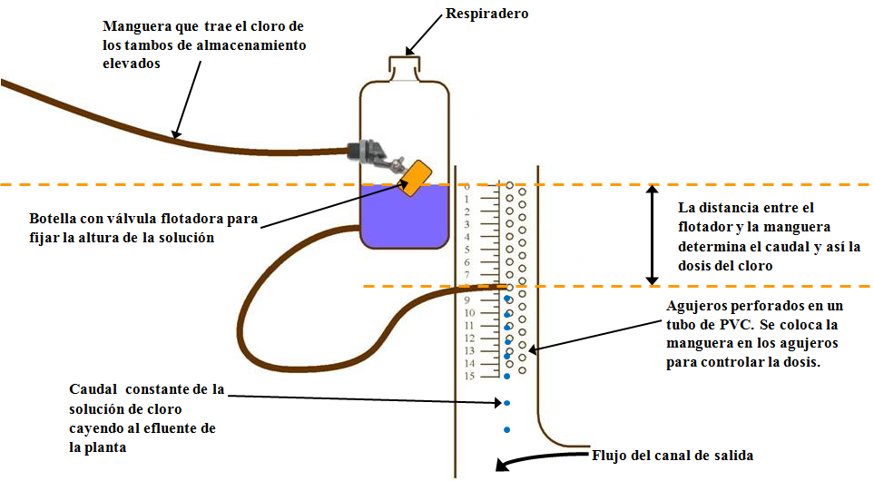Figura 3-5: Esquema del dosificador sencillo para cloro, montado en el borde de la caja distribuidora.

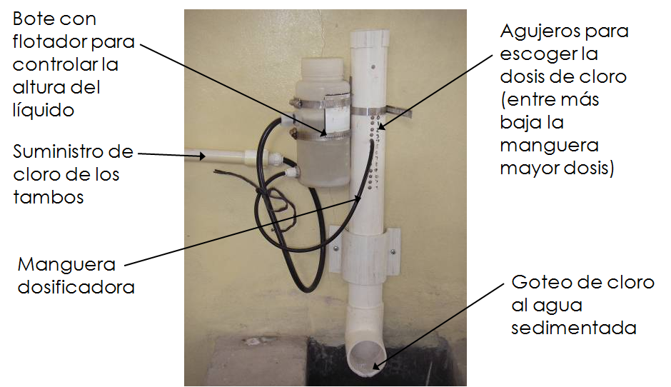
Figura 3-6: Fotografía de un dosificador de cloro montado en el canal de salida en una planta AguaClara.

3.2.9 Manejo de lodos
Cada proceso de la planta produce residuos. El tanque de entrada produce sólidos sedimentables, los tambos de coagulante residuos de impurezas de la solución química, los tanques de floculación y sedimentación lodos de flóculos, y los tambos de cloro residuos químicos. Cada proceso tiene sus tubos de drenaje que conducen los residuos a un canal de limpieza ubicado a lo largo de la pared posterior de la planta. Este canal tiene 0.70 m de ancho, 10.5 m de largo, y tiene 0.70 m de profundidad. El tanque de entrada tiene un pistón hecho de un tubo de PVC de 4 pulgadas de diámetro para controlar la purga de lodo de cada uno de las tres tolvas. Los tambos de químicos tienen válvulas debajo de sus respectivas mesas para vaciarlos. Los tanques de floculación y sedimentación tienen válvulas de control en el canal de limpieza. El acceso a las válvulas manuales de floculación y sedimentación es a través de tapaderas en el pasillo que cubre el canal de limpieza. Este pasillo queda a 0.54 m debajo del piso del resto de la planta para permitir acceso manual a las válvulas, y el acceso a este pasillo es por dos gradas. Los residuos que entran el canal salen por un tubo de drenaje que los conduce aproximadamente 70 metros al norte de la planta. Este tubo de drenaje va enterrado y con cajas de registro a cada 17.50 m hasta su desembocadura.

3.2.10 Sistema de limpieza a presión
Agua a presión facilita la limpieza de los tanques de floculación y sedimentación, donde se acumula mucho lodo. Con el fin de facilitar la limpieza de estos tanques, se diseñó un sistema para llevar agua a presión de una de las líneas de conducción que abastecen la planta a los tanques. Se saca un tubo de 1 pulgada de una de las líneas de conducción de 3 pulgadas inmediatamente antes de la válvula de control y se corre por lado de los tanques de floculación y sedimentación cerca de la bodega y baño. El sistema tiene una válvula para echar agua a cada una de las cuatro recámaras de floculación. En los cuatro tanques de sedimentación, un tubo controlado por una válvula entra en el tanque pasando por el canal de entrada. A la altura de la parte superior de la tolva, el tubo se bifurca con una tee, de donde siguen dos ramales a lo largo de los topes de la tolva hasta el otro lado del tanque. Estos ramales tienen agujeros perforados dirigidos hacia abajo paralelos a la inclinación de la tolva. Para usar el sistema, se cierra la válvula de control de la línea de conducción para presurizar la tubería de 1 pulgada y se abren las válvulas de las recámaras de floculación o tanques que se quieren limpiar. El agua presurizada revuelve los lodos acumulados y los lleva a los desagües, minimizando o evitando la necesidad de limpiar los tanques manualmente.

3.3 Consideraciones para la edificación de la planta
Además de los procesos de tratamiento de agua, se incluyen las siguientes características de diseño de la planta: espacios de acceso y trabajo, techo y ventilación, bodega para insumos, baño y sistema sanitario, dormitorio, agua potable, y alumbramiento.

3.3.1 Espacios de acceso y trabajo
Se tomó 1 m como el espacio mínimo para pasillos en la planta, considerando que el operador necesita acceso sin restricciones a todas partes de la planta, con frecuencia cargando equipo o insumos. Considerando que el operador pasa la mayoría de su tiempo de trabajo cerca del dosificador de coagulante y la primera recámara de floculación (para controlar y observar la calidad de floculación), se diseñó el espacio de oficina entre la puerta principal, la mesa para los tambos de coagulante, y el tanque de floculación (un espacio de 3.80 x 4.20 m). Aquí será donde el operador mantiene su equipo de calidad de agua, registros de control, y de donde se observa toda la planta.

3.3.2 Techo y ventilación
Se diseño el interior de la planta para no tener ningún impedimento a la visibilidad de todos los procesos. Por tanto, el techo está diseñado con cerchas ancladas a las paredes exteriores de la planta sin ninguna columna adentro. Entre una elevación de 2.25 a 3.25 m sobre el nivel del piso terminado hay una ventana perimetral de malla metálica. Esta ventana proporciona la ventilación necesaria para los vapores de los químicos y el clima caliente de la zona así como suficiente luz durante el día para trabajar sin alumbramiento artificial.

3.3.3 Bodega
La planta recibe envíos semanales de sacos de coagulante y tambos de cloro y se tiene que mantener un inventario de equipo, herramientas, y repuestas. Estos insumos se almacenarán en una bodega de 2.85 x 2.85 m. La puerta de la bodega queda cerca a la puerta principal para facilitar la entrega de materiales pesados.

3.3.4 Baño y sistema sanitario
Es obligatorio tener un baño en la planta porque los operadores pasan casi permanentemente en la planta y necesitan un servicio sanitario, lavamanos, y ducha. La planta de Alauca tiene un baño estándar con estos tres servicios de 1.20 x 2.85 m. El agua potable para el baño proviene del tanque elevado abastecido por una bomba manual (Sección 3.3.6). Las aguas residuales de los servicios sanitarios van a un sistema sanitario típico con una fosa séptica de 7 m³ y un pozo de absorción.

3.3.5 Dormitorio
Por la gran cantidad de tiempo que los operadores pasan en la planta, inclusive durante la noche, es conveniente tener un cuarto de descanso o dormitorio. El dormitorio tiene un área de 2.85 x 2.85 m, una cama sencilla, y una mesa.

3.3.6 Agua Potable
Agua tratada o naturalmente clara es necesario para hacer las mezclas de químicos y abastecer el baño. En el caso de Alauca, no hay manera de traer agua tratada o naturalmente clara a la planta por gravedad, pues se diseñó un tanque elevado de marca Rotoplas® de 1,100 litros fuera de la planta para suministrar agua a los cuatro tambos para químicos, el lavamanos, el servicio sanitario, y la ducha. Este sistema permite que el operador haga las mezclas de químicos sin jalar baldes de agua tratada del canal de salida a las mesas elevadas donde se ubican los tambos de químicos. El tanque de 1500 litros se coloca encima de una torre de 4.50 m hecha de tubo de hierro negro de 2 pulgadas ubicada inmediatamente al oeste de la planta. El tanque elevado se abastecerá con una bomba manual tipo Honduflexi montado en la plataforma de la torre. La bomba Honduflexi bombeará agua de un pozo artificial enterrado debajo de la plataforma hecho de tubería de 8 pulgadas de diámetro que se llena con agua proveniente de la caja distribuidora al final del canal de salida de la planta de tal manera que toda el agua que se bombea al tanque elevado será tratada. Un sistema de tubería llevará el agua del tanque elevado a los tres puntos donde se necesita: el baño, la mesa para cloro, y la mesa para coagulante.

3.3.7 Alumbramiento
Aunque la planta no requiere de energía eléctrica para hacer funcionar los procesos de tratamiento, es conveniente tener alumbramiento para facilitar trabajo de noche. En vista de que no hay servicio de luz dentro de aproximadamente un kilómetro de la planta, se propone la instalación de un panel solar para alumbramiento. El sistema eléctrico solar para 6 horas de iluminación diarias ofrecido por la empresa SOLARIS de Tegucigalpa incluye un panel solar de 100 Watts, un controlador de carga de 10 amperios, dos baterías de 6 voltios, lámparas de 10 Watts, y los accesorios necesarios. Se montará el panel solar en el techo orientado hacia el sur. En el caso de que se halla la manera de traer luz eléctrica a la planta se sugiere conectarla de la manera normal.

3.4 Consideraciones de construcción
- Resistencia del concreto: 3000 libras por pulgada cuadrada (psi) a los 28 días
- Curado del concreto: toda obra de concreto será cubierta con agua o mantenida húmeda permanentemente durante por lo menos siete días después de haber fraguado.
- Espesor de liga: 2 cm
- Tamaño máximo de grava para obras de concreto: ¾”
- Tipo de arena para concreto, liga, y repello: Arena de río
- Mezcla de concreto para columnas, losas, zapatas, y cimentaciones: 1 bolsa de cemento (1 pie cúbico de cemento) por 2 pies cúbicos de arena por 3 pies cúbicos de grava (1:2:3)
- Mezcla de mortero para la liga, la cimentación de mampostería, y el repello: 1 pie cúbico de cemento por cuatro pies cúbicos de arena (1:4)
- Mezcla para el dado fino: pasta de puro cemento y agua
- Recubrimiento mínimo de concreto para la varilla: 2.5 cm (1 pulgada)
- Grado de varilla: 40
- Se mezclará el concreto y mortero en un contenedor que retenga agua no en el suelo
- Cada tanque que contiene agua va repellado y con dado fino por dentro.

3.5 Presupuesto
Se presenta el presupuesto para el proyecto de la planta potabilizadora AguaClara de Alauca en la Tabla 3-2. El costo total del proyecto es Lps. 2,088,789.25 ($110,546.61, $1.00 = Lps. 18.8951), de los cuales Lps. 1,816,399.25 ($96,130.70) representan el aporte de la cooperación y Lps. 272,390.00 ($14,415.91) representan el aporte de la comunidad. Los costos por etapa del proyecto (Construcción; Capacitación, socialización, y educación comunitaria; y Seguimiento y monitoreo) son:
- Construcción (aporte de la cooperación) = Lps. 1,342,932.05 ( $71,073.03)
- Construcción (aporte de la comunidad) = Lps. 272,390.00 ($14,415.91)
- Capacitación, socialización, y educación comunitaria = Lps. 139,055.00 ($7,359.32)
- Seguimiento y monitoreo = Lps. 169,285.00 ($8,959.20)
- Administración = Lps. 165,127.20 ($8,739.15)

Tabla 3-2 página 1/7

Tabla 3-2 página 2/7

Tabla 3-2 página 3/7

Tabla 3-2 página 4/7

Tabla 3-2 página 5/7

Tabla 3-2 página 6/7
Tabla 3-2 página 7/7

3.6 Cronograma
Se presenta un cronograma de las tres etapas del proyecto (Construcción; Capacitación, socialización, y educación comunitaria; y Seguimiento y monitoreo) a ejecutar en el año 2011 en la Tabla 3-3.

Tabla 3-3: Cronograma del proyecto de la planta potabilizadora AguaClara de Alauca, El Paraíso.

4.0 BIBILIOGRAFIA
AguaClara Design Tool. https://confluence.cornell.edu/display/AGUACLARA/AguaClara+Design+Tool, 14 de diciembre, 2010.

CARE FORMADAS, 2010. Diagnóstico y estudio de prefactibilidad de mejoramiento del proyecto de agua potable y saneamiento, Alauca, El Paraíso. CARE Internacional en Honduras, Proyecto de Fortalecimiento del manejo descentralizado de los servicios de agua potable y saneamiento (FORMADAS). Tegucigalpa, Honduras, septiembre 2010.

CARE FORMADAS, 2011. Reunión de personal de CARE FORMADAS con personal del programa AguaClara de Agua Para el Pueblo. Oficinas de CARE, Tegucigalpa, Honduras, 25 de enero 2011.

Díaz, Arturo; Smith, Daniel; y Serrano, Wilfredo. AguaClara – Una alternativa para el tratamiento de agua para consumo humano. Actas del XXVI Congreso Centroamericano y V Congreso Nacional de Ingeniería Sanitaria y Ambiental (AIDIS), Guatemala, 8-11 de noviembre, 2009.

La experiencia del proyecto AguaClara y sus plantas de tratamiento. CHAC: Revistas oficial de la Red de Agua y Saneamiento de Honduras, 9ª. Edición, octubre 2009, 7-10.

Smith, 2010. Estudio de documentación de las plantas potabilizadoras AguaClara. Smith, Daniel W., Agua Para el Pueblo y AguaClara, presentado a la Red de Agua y Saneamiento de Honduras, Tegucigalpa, Honduras, septiembre 2010.

Weber-Shirk, Monroe. Gravity Powered Flow-Controllers for Chlorine and Alum Dosing. Journal of Water Supply: Research and Technology-AQUA, 58(2), 147-152.

Weber-Shirk, M.L. and Lion, L.W. Flocculation model and collision potential for reactors with flows characterized by high Peclet numbers. Water Research, 44(18), 5180-7, October 2010.

ANEXO 1

FOTOGRAFIAS DEL SITIO DE CONSTRUCCION DE LA PLANTA POTABILIZADORA DE ALAUCA

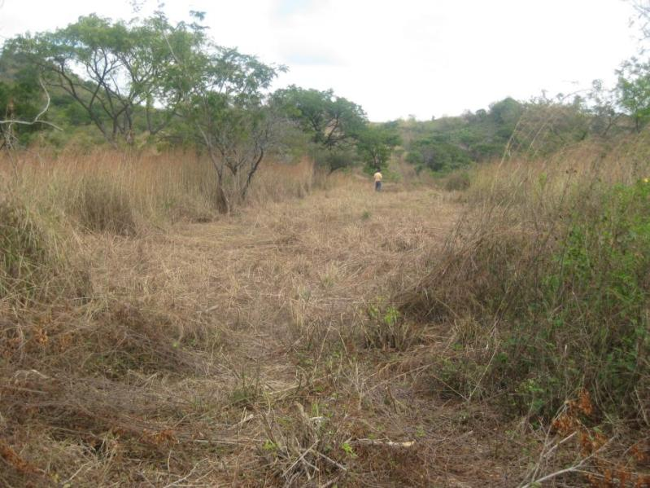
Fotografía 1: Sitio en la aldea Matapalo de Alauca, El Paraíso, conocido como El Algodonal, donde se construirá la planta potabilizadora AguaClara.
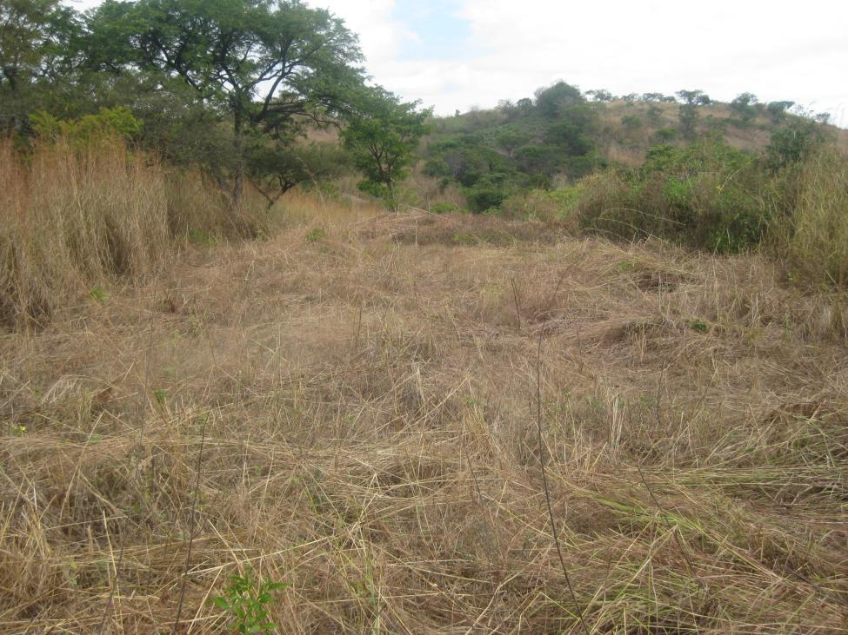
Fotografía 2: Sitio en la aldea Matapalo de Alauca, El Paraíso, conocido como El Algodonal, donde se construirá la planta potabilizadora AguaClara.
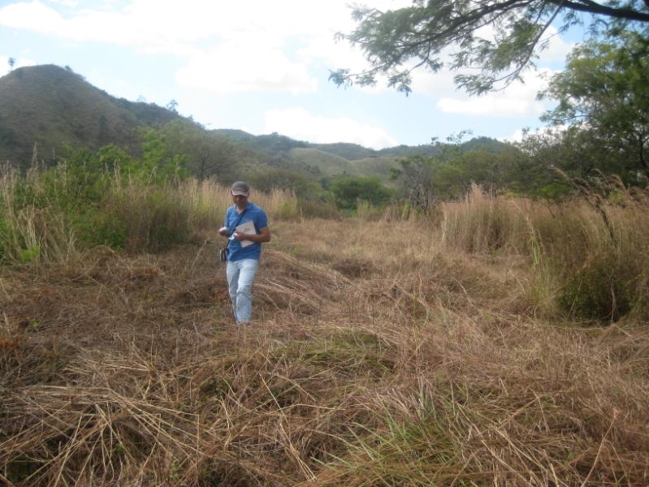
Fotografía 3: Sitio en la aldea Matapalo de Alauca, El Paraíso, conocido como El Algodonal, donde se construirá la planta potabilizadora AguaClara.
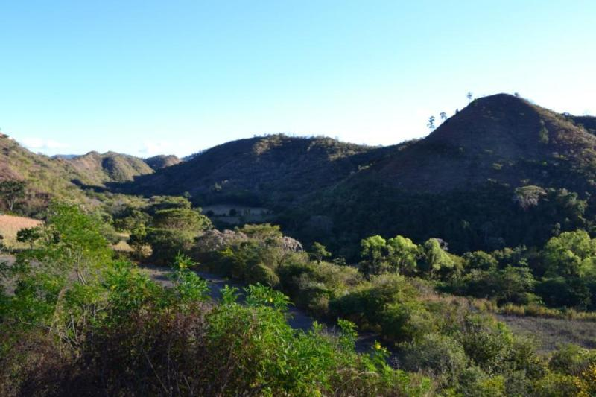
Fotografía 4: Vista desde El Algodonal.

ANEXO 2

PRELIMINARY DESIGN FOR ALAUCA AND THREE VILLAGES, EL PARAÍSO, HONDURAS (“DISEÑO PRELIMINAR PARA ALAUCA Y TRES ALDEAS, EL PARAÍSO, HONDURAS”) - INFORME DE LA AGUACLARA DESIGN TOOL (INGLÉS)

ANEXO 3

PLANOS CONSTRUCTIVOS

